Passaggi DB

raccolta e analisi requisiti
requisiti della base di dati
progettazione concettuale
schema concettuale
progettazione logica
schema logico

Modello logico (come lo rappresento)
insieme dei costrutti per organizzare i fati e descriverne la dinamica
Modello concettuale (cosa rappresento)
descrivono i dati senza pensare al DB

costrutti principali schema ER
- entità
- associazioni
- attributi
- identificatori
- generalizzazioni e sottoinsiemi

Entità: aspetti con esistenza autonoma
rettangoli
è l’insieme delle sue occorrenze
Associazioni: legami logici tra entità
rombi tra entità
associazioni tra entità e se stessa se non simmetrica vanno definiti i ruoli
è l’insieme delle sue occorrenze
hanno una cardinalità
Attributi: proprietà di entità o associazioni
caratterizzati da un dominio (valori possibili)
attributi composti: raggruppano attributi di una stessa entità
hanno una cardinalità (default (1, 1))
Identificatori: identificano univocamente occorrenze di una entità
possono essere interni ed esterni
Generalizzazioni e Specializzazioni: relazione ad albero tra entità
totale O parziale E esclusiva O sovrapposta

Documentazione schema concettuale
descrizione concetti
dizionario entità
dizionario associazioni
business rules
vincoli di integrità (<concetto> deve/non deve <espressione>)
vincoli di derivazione (<concetto> si ottiene <operazione>)

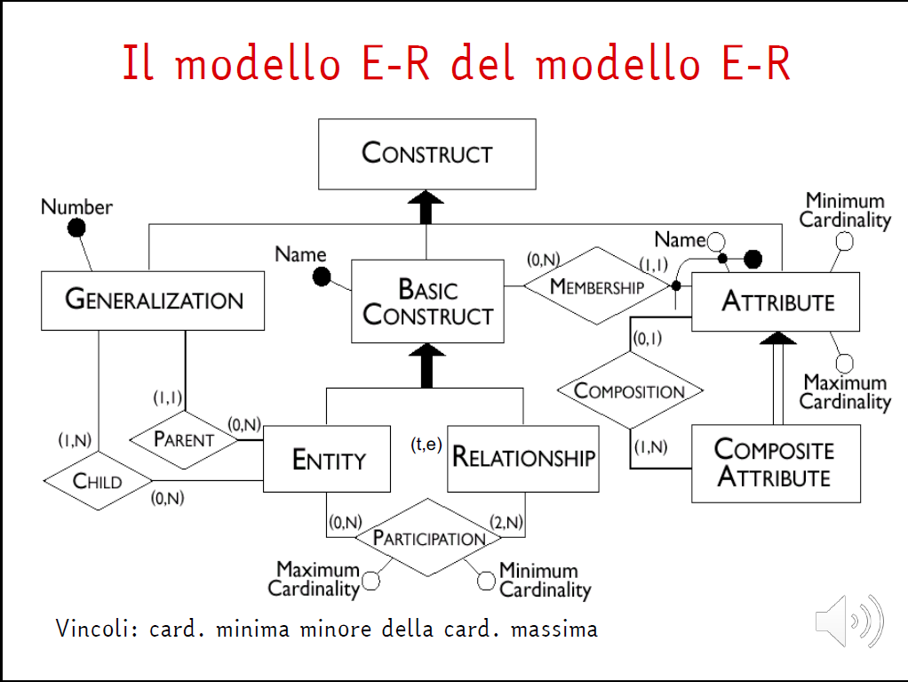
Progettazione concettuale
requisiti = documentazione descrittiva
requisiti iniziali → testo progetto
glossario termini → Glossario(Termine, Descrizione, Sinonimi, Collegamenti)
requisiti riscritti → come gli iniziali ma togliendo sinonimi e frasi contorte
riorganizzazione frasi per concetti
schema ER e business rules

Pattern comuni per schema ER

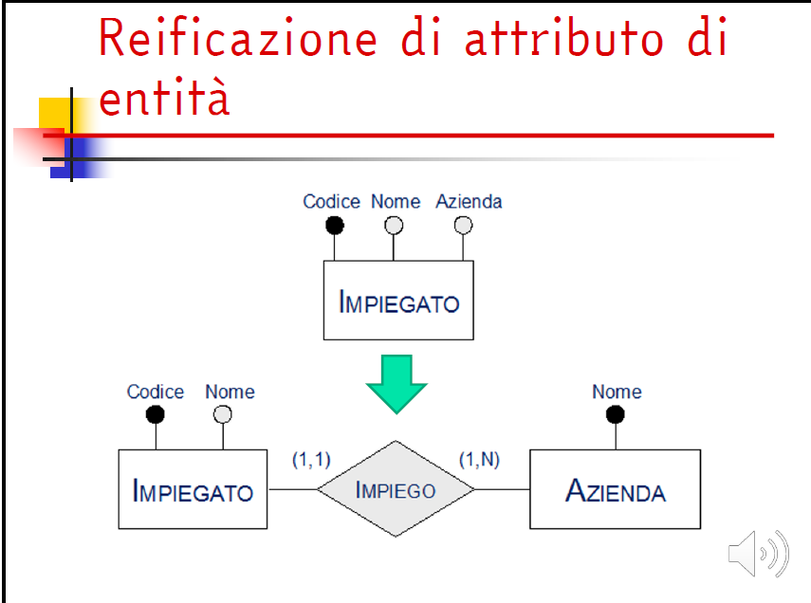 | 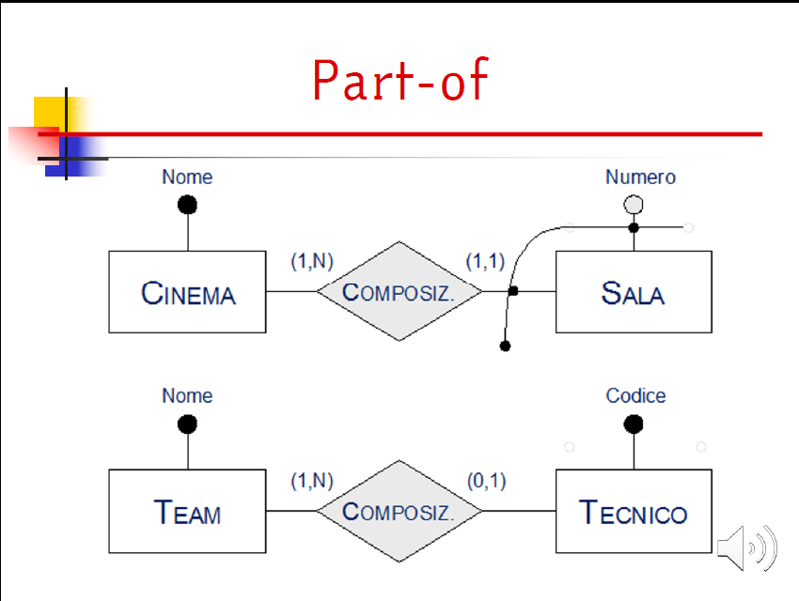
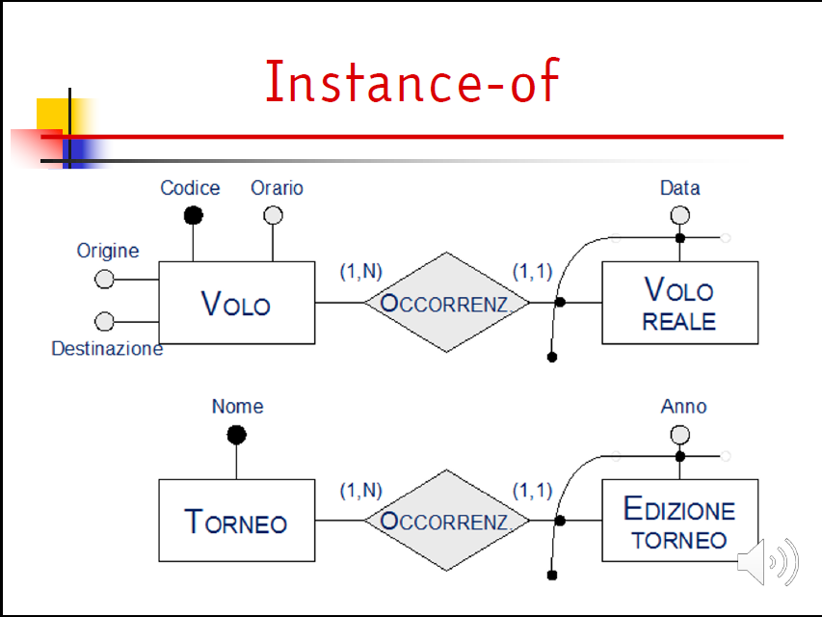 | 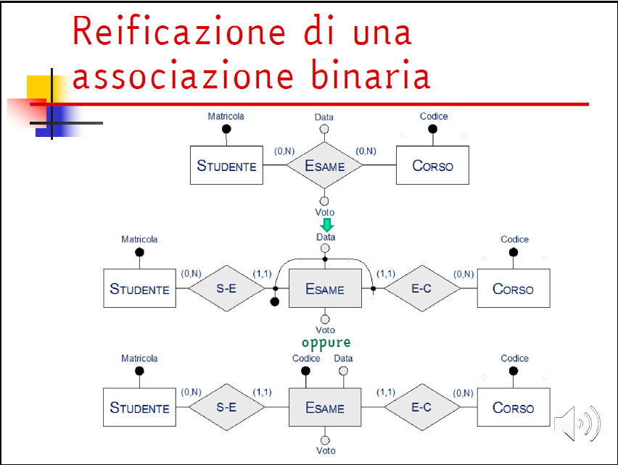
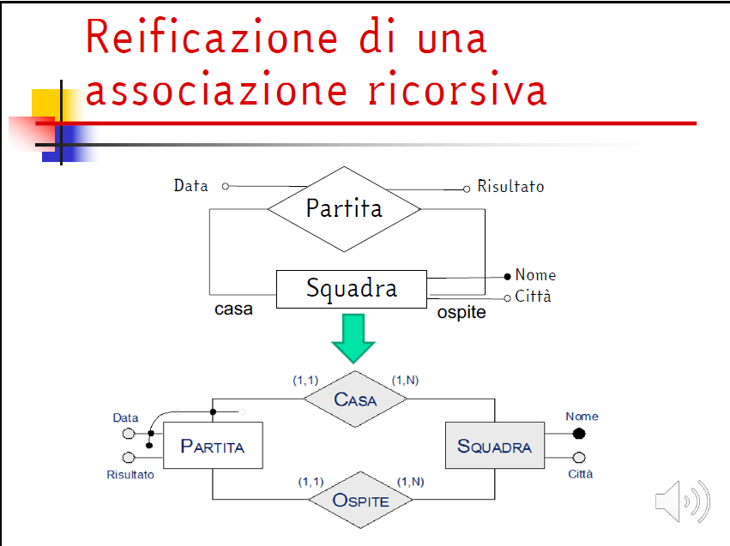 | 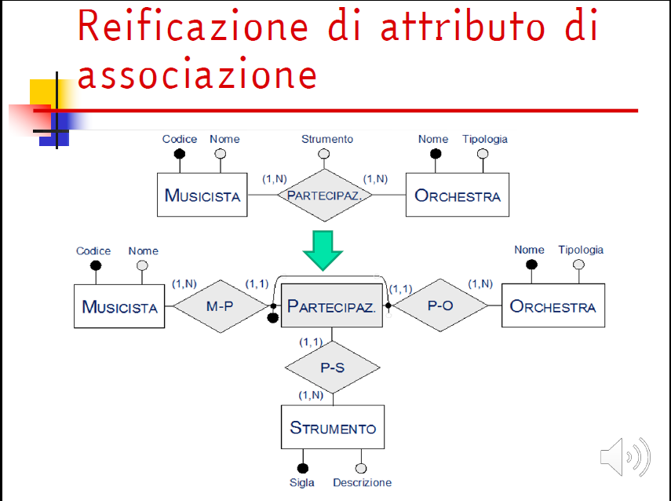
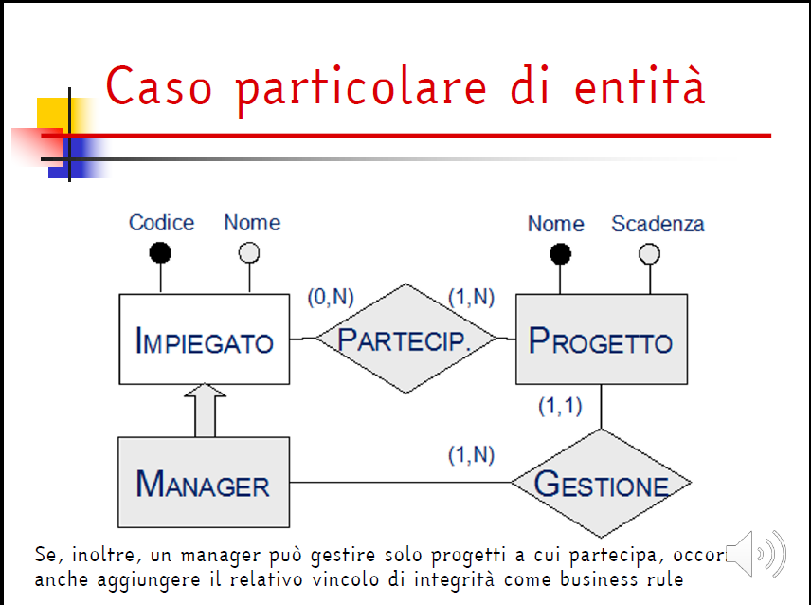 | 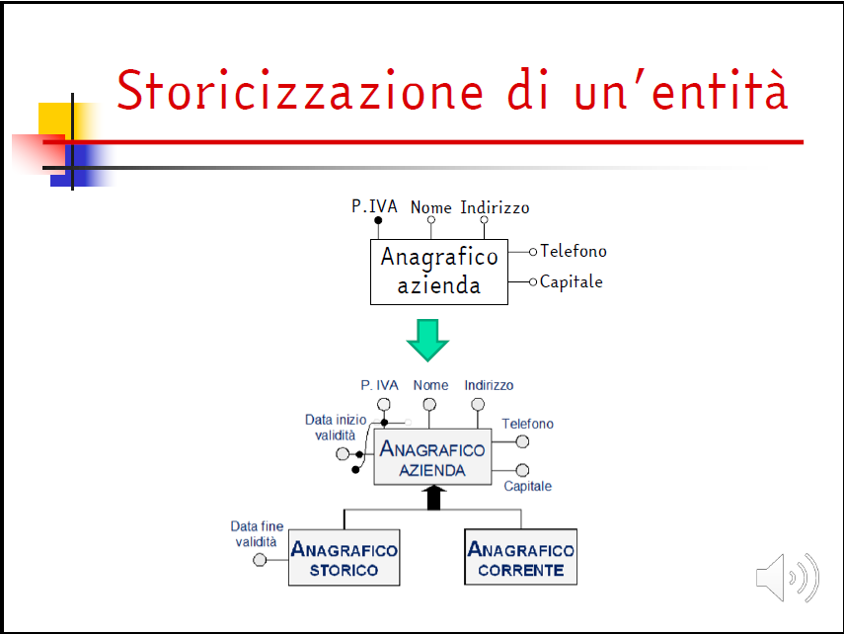
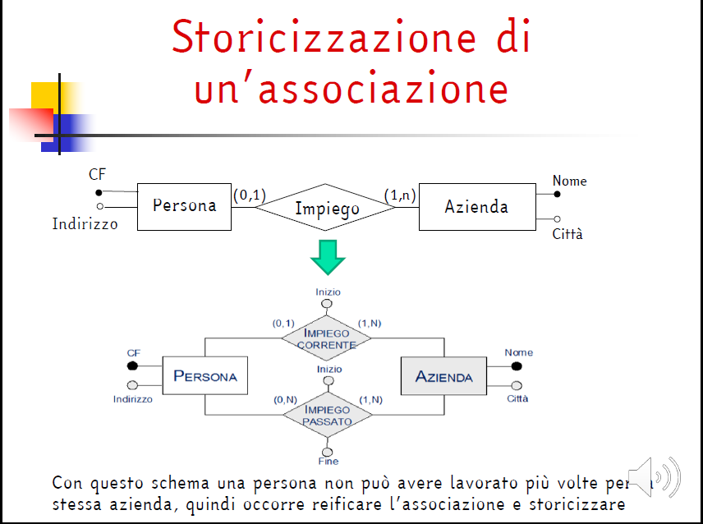 | 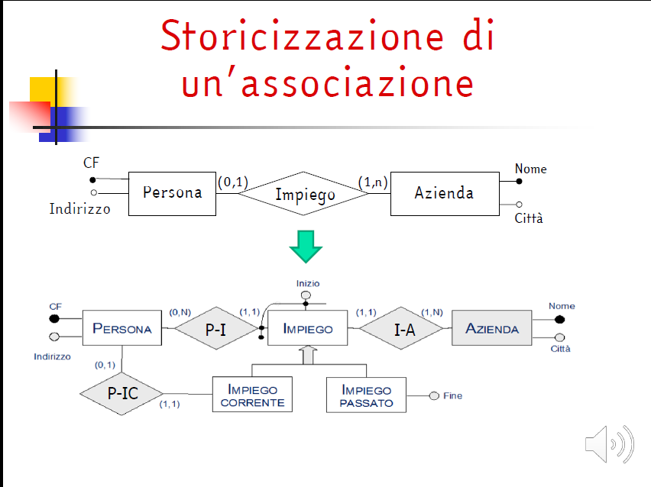
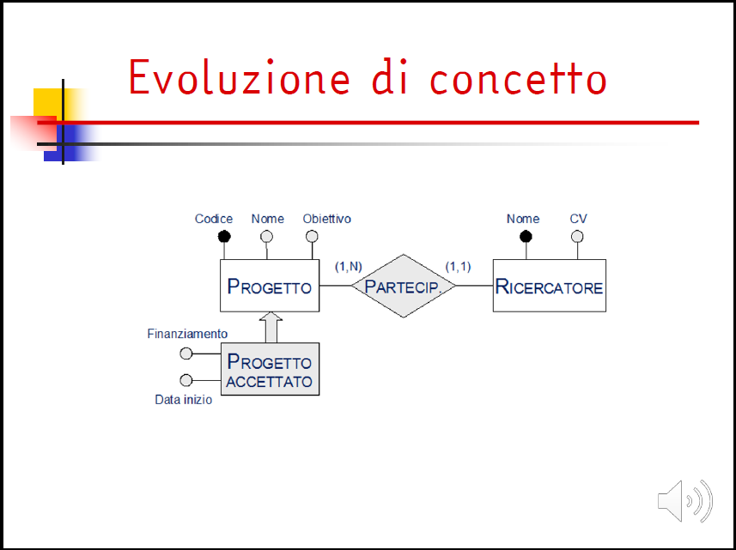 | 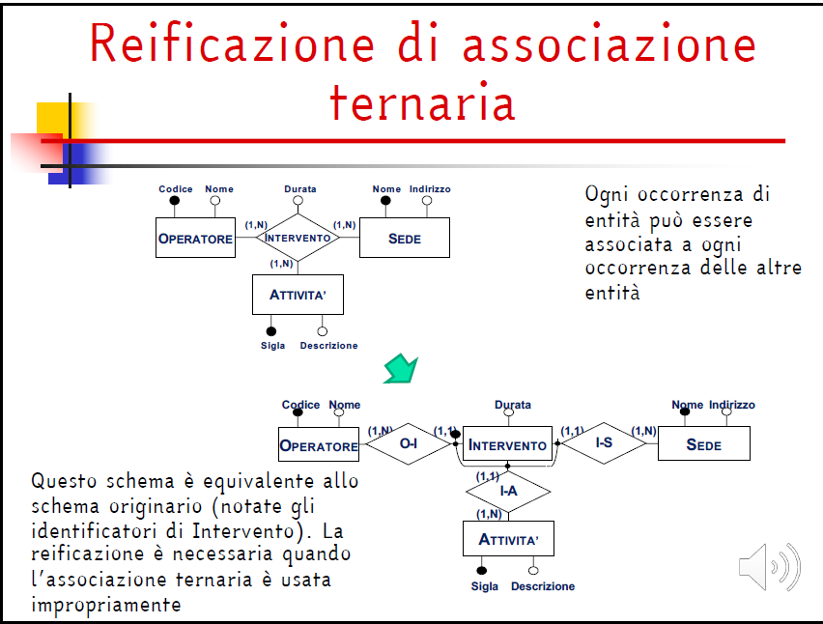
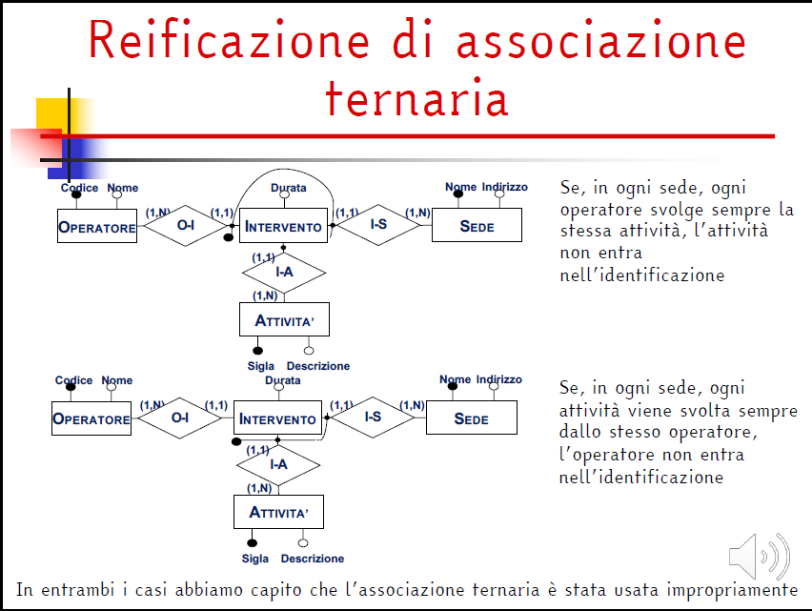 | 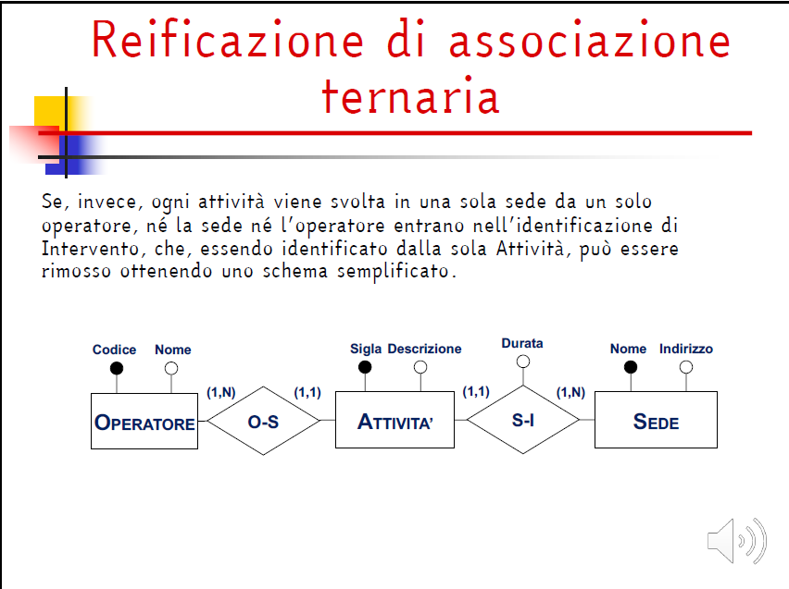

Progettazione logica

2 fasi
- ristrutturazione dello schema ER
eliminazione inefficienze
- traduzione verso il modello logico e ottimizzazioni (es. normalizzazione)

per svolgere ottimizzazioni servono
tavola dei volumi Tavola(Concetto, Tipo, Valume)
tavola delle operazioni Tavola(Operazione, Descrizione, Tipo, Frequenza)

passi della ristrutturazione:
- analisi ridondanze
valutare se tenere o eliminare analizzando il risparmio di tempo e spazio
- eliminazione generalizzazioni
accorpamento figli nel genitore se gli accessi non fanno distinzione tra figli
accorpamento genitore nei figli se è totale e gli accessi ai figli sono distinti
sostituzione con associazioni se accessi a genitori e figli sono separati
- partizionamento/accorpamento entità e associazioni
gli accessi si riducono
separando attributi acceduti da operazioni diverse
accorpando attributi diversi ma acceduti dalla stessa operazione
- scelta identificatori principali
semplici, no opzionali, usati nelle operazioni critiche
- eliminazione attributi multivalore
- eliminazione attributi composti
traduzione in schema logico:
entità → relazioni con gli attributi delle entità
associazioni → relazioni con attributi dell’associazione e identificatori delle entità

